**1. Objetivo General**

**UNIVERSIDAD IBEROAMERICANA PUEBLA**

Laboratorio de Redes Digitales

Profesor

Girón Nieto Huber

**Practica 4: “Wifi ESP8266 Entradas y Salidas Digitales”**

Meléndez Hernández Luis Abraham

Romero Salazar Ramón Alberto

Conocer, identificar y comprobar el funcionamiento de las entradas y salidas digitales en el módulo NodeMCU ESP8266 o ESP32.

**2. Objetivos específicos**

* Utilizando la información e instrucciones de la presentación, configurar el IDE de Arduino para poder programar el NodeMCU directamente desde el entorno de Arduino, instalando las herramientas necesarias.
* Revisar el pinout y los GPIO disponibles para el uso del NodeMCU seleccionado.
* Desarrollar un programa de encendido de un LED mediante programación.
* Desarrollar un programa de apagado de un LED mediante programación.
* Desarrollar un programa de encendido y apagado de un LED mediante retardos.
* Desarrollar un sistema de encendido y apagado de un LED mediante el uso de botones.
* Desarrollar un sistema de encendido y apagado de un LED mediante el uso de dos botones y una condicional OR.
* Desarrollar un sistema de encendido y apagado de un LED mediante el uso de dos botones y una condicional AND.

**3. Material**

* Node MCU ESP8266 o ESP32
* LED, resistencia de 220 Ohms
* 4 Botones y 4 resistencias de 1Khom
* Protoboard y cables

**Diagrama**

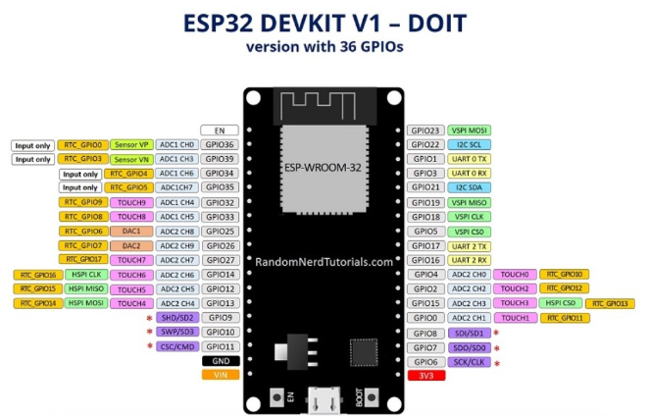

**Diagrama**

**Código**

**Encendido led**

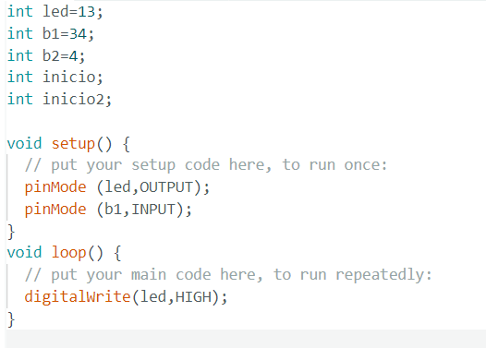

**Encendido y apagado retardos**

**Encendido y apagado con botones**

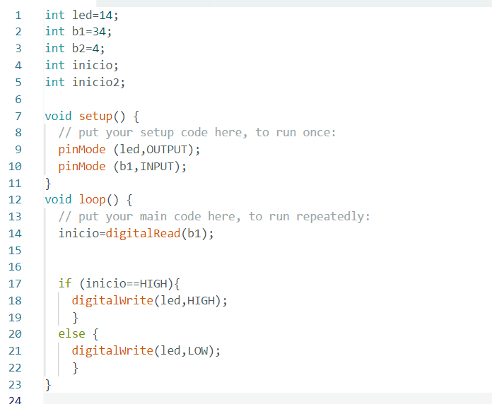

**Encendido y apagado AND.**

**Encendido y apagado OR.**

**Videos**

<https://youtu.be/1OZ4KbZe420>

<https://youtu.be/hKEOCGIR-Vg>